Verano 2021 │ Tema: Las artes y la discapacidad
El Espíritu Santo ha dotado a algunas personas con imaginación y destrezas artísticas que producen un deleite para todos cuando encuentran expresión. En esta edición, las personas con y sin discapacidades comparten sus expresiones artísticas a través de la poesía, historias, cánticos e imágenes.
Un lugar tranquilo
por Cassandra Locker
First Reformed Church, Baldwin, WI
A comienzos del 2000 mi pastor predicó un sermón sobre Marcos 1:29-34, adaptado de un artículo de Henri Nouwen, “De la Soledad a la Comunidad y Luego al Ministerio”. (Publicado originalmente en el boletín Leadership en la edición de primavera del 1995). Se enfocó en Jesús y en su ejemplo: acerca de las numerosas ocasiones en que Jesús pasó tiempo a solas con el Padre, tomando el tiempo de ir temprano en la mañana a un lugar tranquilo. Después de su tiempo en solicitud, Jesús se dirigiría a la comunidad, llamando a sus discípulos y alimentando su relación con Él. Luego, avanzando en su ministerio, los enviaba a la misión de dos en dos, conectados en comunidad para compartir el evangelio.
La vida de un discípulo comienza en la soledad, y enraizando en la relación personal con Jesús, encontrando el apoyo y participando en el compañerismo a través de la comunidad, para luego motivándose extender la comunidad en misión para invitar a otros a una relación con Jesús.

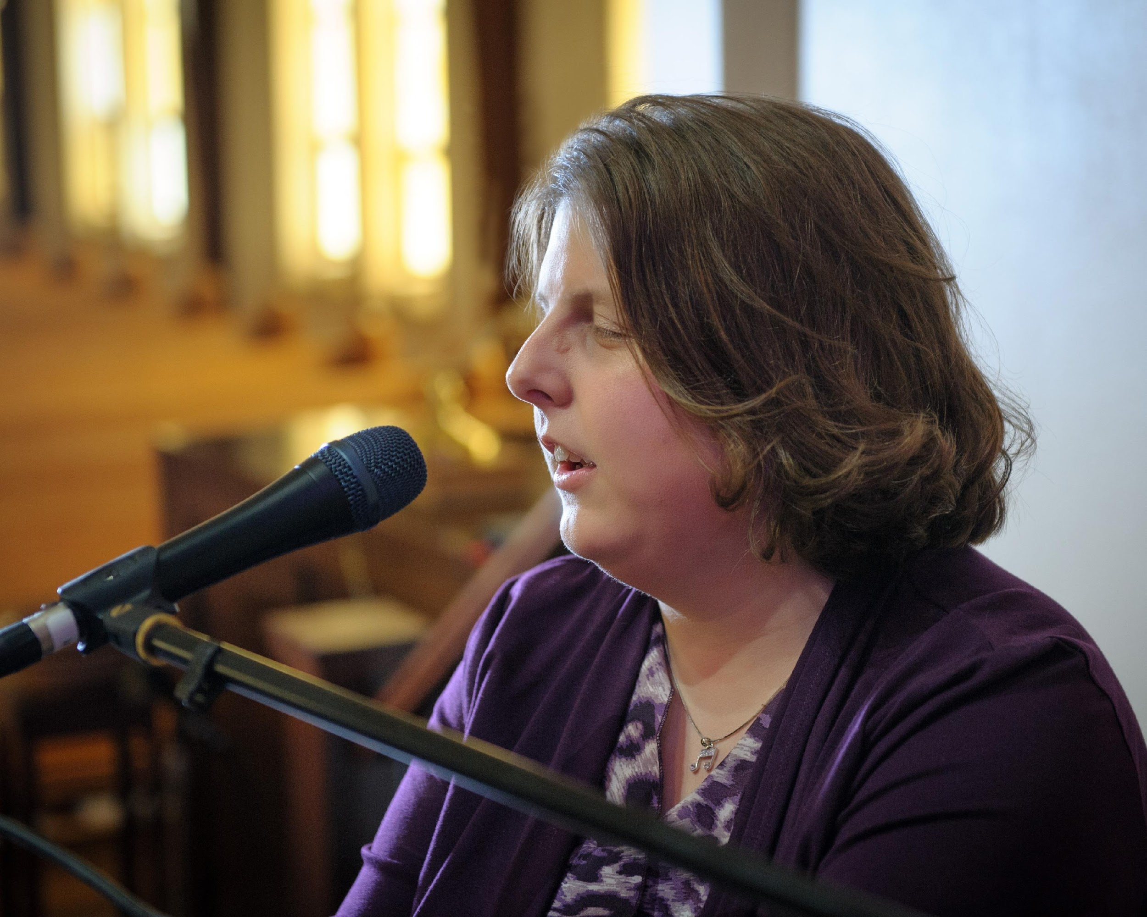
Este trayecto comienza en soledad para luego terminar en soledad; un ciclo continuo de conexión con el Salvador.
Escribí esta canción utilizando la estructura de himnos con estos temas centrales: soledad, comunidad y misión.
Quiet Place https://bit.ly/quietplacelokker
© 2020 Letra y música por Cassandra Lokker
disponible en YouTube (en inglés)
Venid conmigo a un lugar tranquilo.
Buscad Mi presencia, buscad Mi rostro.
Esta tierra sagrada donde dos
corazones se encuentran.
Poned vuestras cargas a Mis pies.
Deja atrás tus preocupaciones, tus miedos.
Estate quieto y conoce, renueva tu mente.
Ven a un lugar tranquilo. Un lugar tranquilo conmigo.

Vengan juntos y llenen este lugar.
Extiendan una mano, un cálido abrazo.
Esta ofrenda de alabanza que traes
las palabras que oras, los cánticos que entonas.
Uníos con una sola voz.
¡Glorificad Mi nombre, regocijaos!

Venid juntos y llenad este lugar.
Venid y adoradme.

Vayan y sean enviados desde este lugar.
Compartiendo el amor con tierna gracia.
Escuchen Mi llamado y cuenten el costo.
Abracen al herido y a los perdidos.
Os envío de dos en dos, y en tres.
Para pescar hombres, para liberarlos.
Id y ser enviados de este lugar.
Venid, y seguidme.

Venid conmigo a un lugar tranquilo.
Buscad Mi presencia, buscad Mi rostro.
Este tierra sagrada donde dos corazones se unen.
Poned vuestras cargas a Mis pies.
Deja atrás tus miedos y preocupaciones.
Estate quieto y conoce, renueva tu mente.
Ven a un lugar tranquilo.
Un lugar tranquilo conmigo.

La intersección de la fe, la creatividad y la discapacidad
por Becky Jones
Asuntos de Discapacidad ICR, Burlington, ON
De pequeña me encantaba la página en blanco al final del boletín. No tenía idea que el propósito de ella era para tomar notas sobre el sermón y no una hoja en limpio para dibujar durante el sermón. La iglesia incluso fue lo suficientemente amable como para proveer pequeños lápices para dibujar, y que algunos utilizan para llenar los sobres de las ofrendas. No recuerdo un momento donde no dibujaba mientras escuchaba los sermones. El hecho de crear me permitía conectarme con mis sentimientos y pensamientos, y aún me permite escuchar bien y pensar claramente.

Antes de trabajar con la Iglesia Cristian Reformada, trabajé en las artes. Pasé años como terapeuta de arte, trabajando con personas de diferente estrato social, ayudándoles a utilizar su creatividad para expresarse. Pude trabajar con familias con seres queridos con demencia. Trabajé en hogares temporales de cuidado para niños que médicamente son frágiles. Formé parte de equipos especializados dentro de las escuelas que proveían cuidado a niños que llegaban con una gran variedad de desafíos que les impedía o se les hacía difícil integrase a las clases regulares. Pasé también un buen período de tiempo trabajando con familias con niños con síndrome de Down. Aun cuando esto presenta una variedad de individuos increíbles, el común denominador para llegar a conocerlos fue el arte.

Como terapeuta de arte, cada persona con la que trabajé encontró una forma de expresarse. Para un señor, del que poco se sabía sobre su infancia cuando ingresó a un hogar para ancianos. A través del tiempo trabajando con él haciendo collages, noté que le interesaba el dibujo con paisajes rurales. Aunque de forma muy lenta, como un equipo principal comenzamos a formar su historia, ya que a través de este medio le fue posible recordar y compartir con nosotros.

Quizás mi gozo más grande fue permitir a una audiencia más grande, experimentara su expresión creativa. La Galería de Arte de Burlington me pidió que curara una exposición, compartiendo el valor de la terapia de arte.

“Visual Voice: Art Therapy in Our Community” permitió a muchas personas con las que había trabajado a través de diferentes organizaciones compartir su trabajo artístico en una galería pública. ¡Qué hermosa manera de mostrar lo valiosos que son!

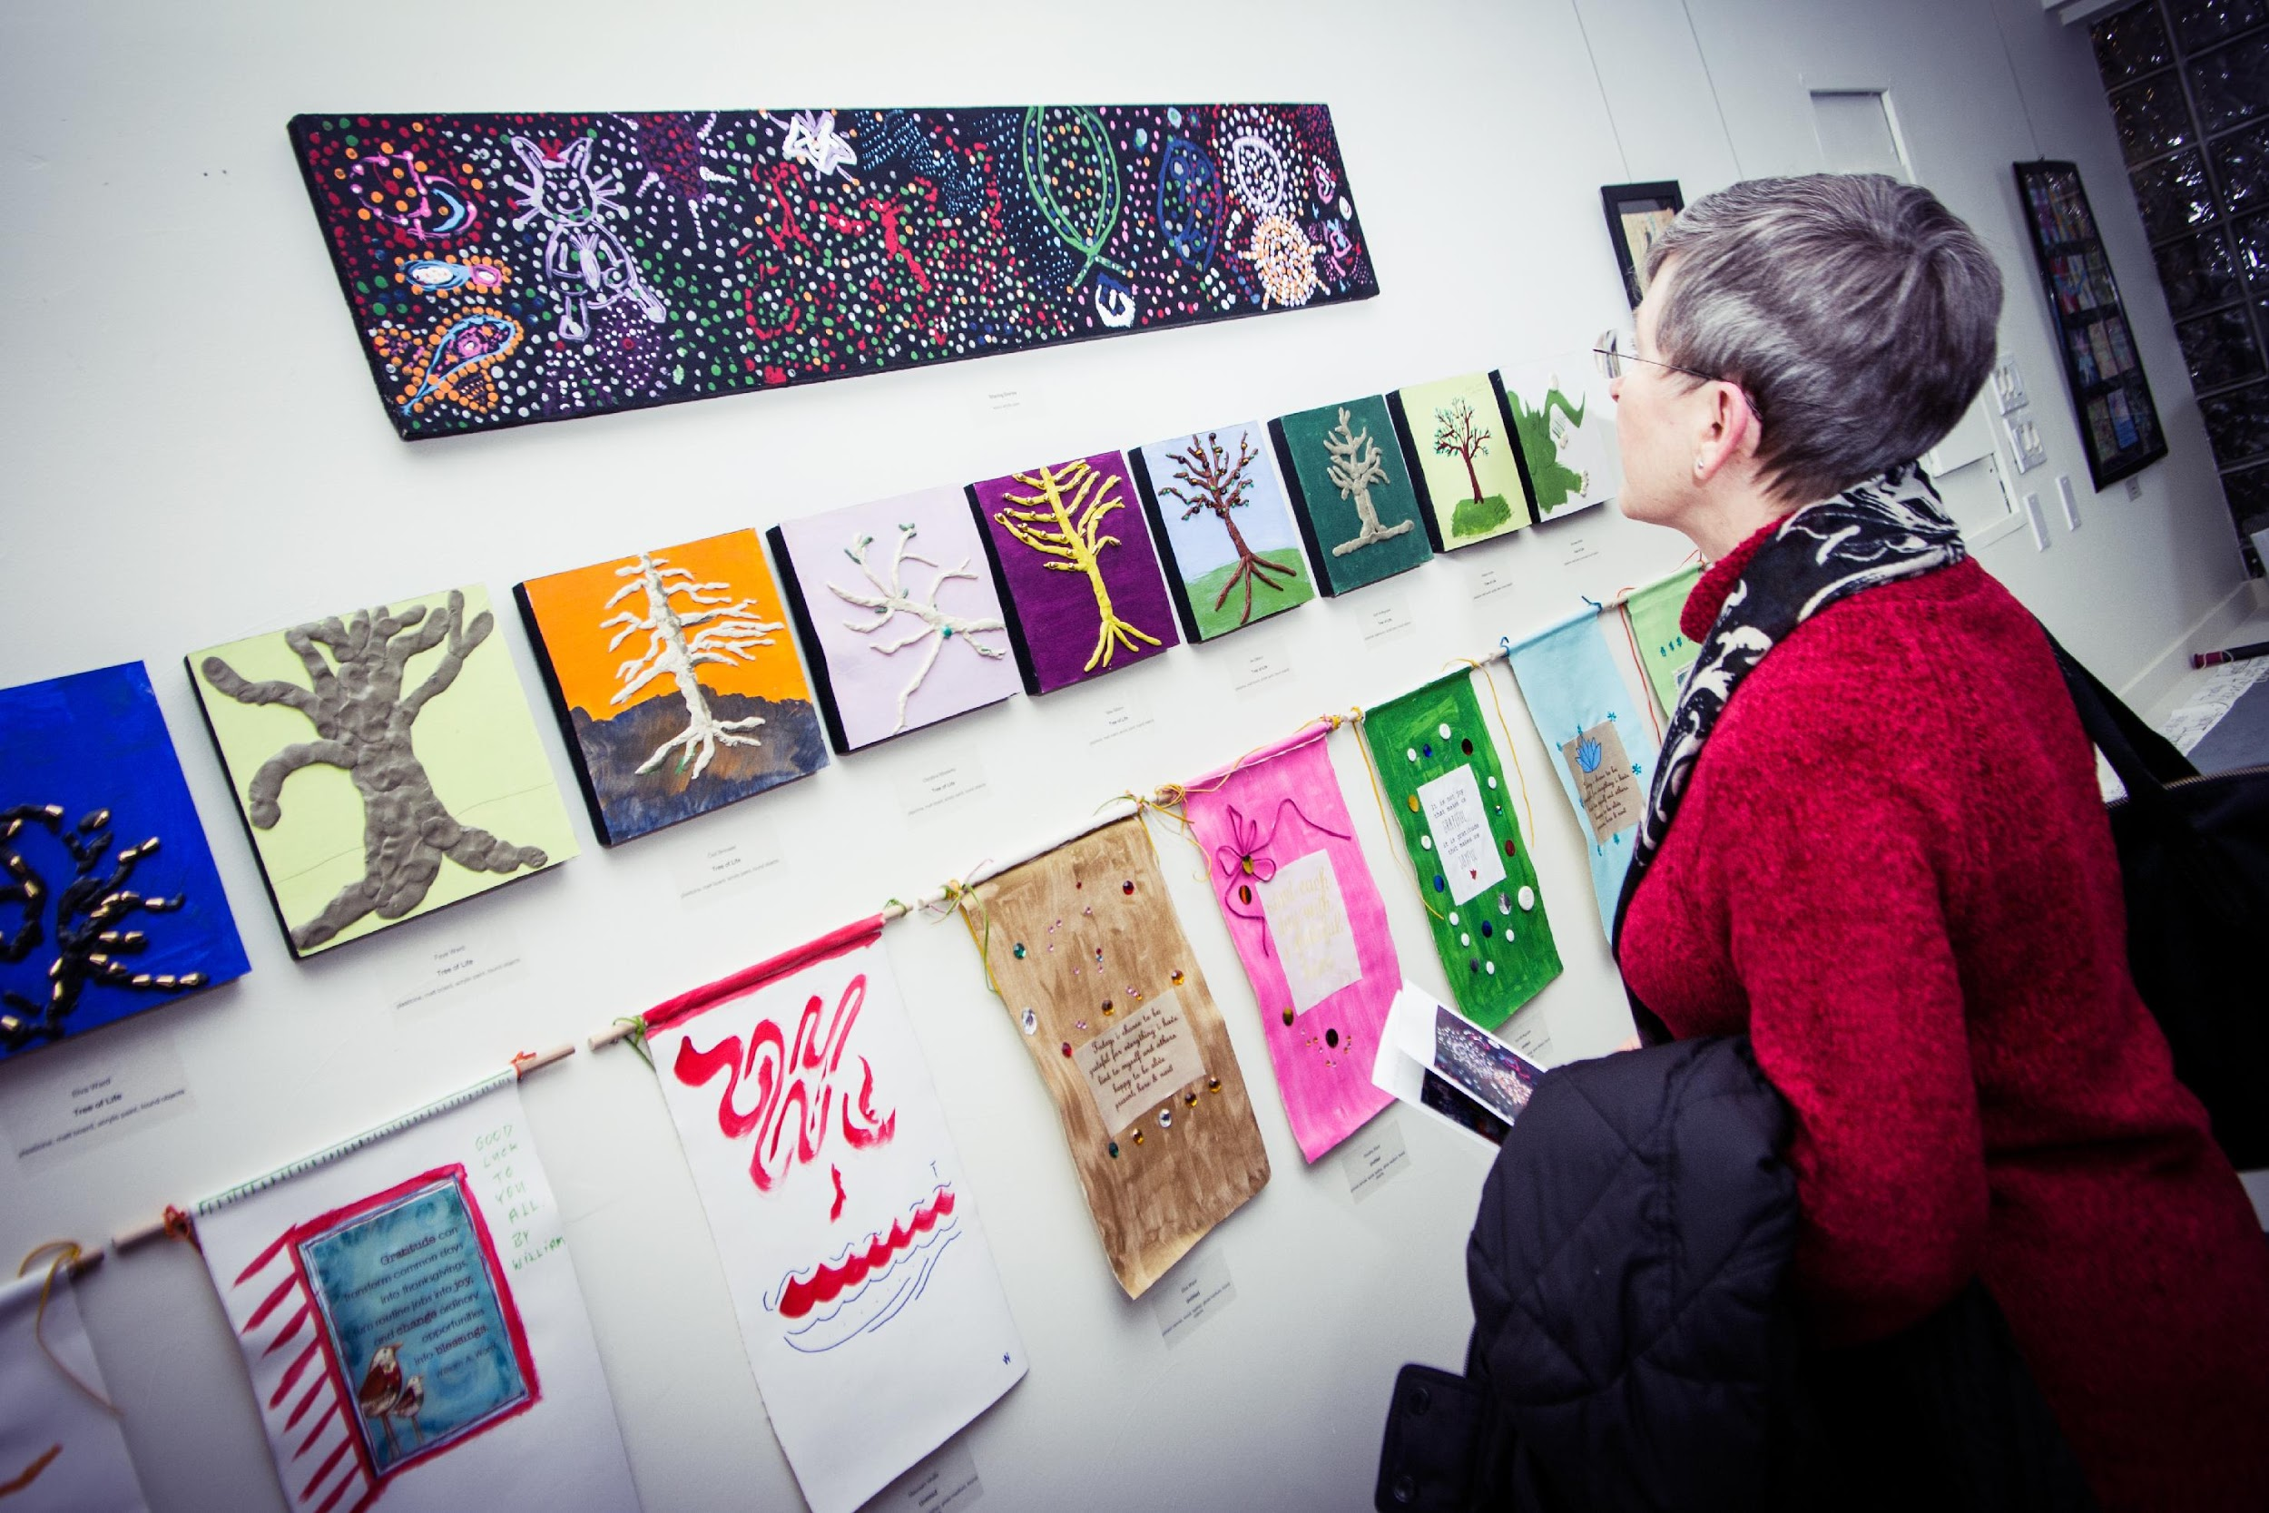
Me siento tan agradecida de preguntarme por qué Dios me había dado el profundo deseo de crear cuando aún era una niña. Me dio la oportunidad de conectarme con los demás y de ayudarles a conectarse con la creatividad que llevan dentro, dándoles a la vez una nueva forma de expresión.

Manejando la ansiedad a través del arte y la actuación
por Kyla Hewis
The Meeting House Church, Burlington, ON
El crecer en un hogar artístico, pude siempre tener materiales de arte listos para usar. Siempre me animaron a dibujar, pintar, o colorear. En la universidad he visto cómo ha influenciado mi vida y cómo puedo utilizar el arte para manejar mi ansiedad.
Con el paso de los años, he buscado de diferentes formas de cómo distraerme cuando la ansiedad aflora tales como, ver una película, escuchar música, leer un libro, pero estos nunca me mantienen concentrada por mucho tiempo. Sin embargo, pintar o simplemente colorear me ayuda a estar concentrada en una cosa y lo suficientemente distraída como para estar tranquila. El arte me ha ayudado también a expresar mis sentimientos cuando las palabras no podían.

Otro forma de arte que me ayuda es la actuación. La comunidad teatral es abierta y receptiva. He aprendido a abrirme y hablar sobre mis sentimientos antes de que estos empeoren. El teatro da a las personas un espacio para desarrollarse y comprender cómo se sienten. El actuar me ha dado también un medio para escapar del estrés de la vida diaria. Me subo al escenario y por un rato me convierto en otra persona y eso me da un descanso de la ansiedad que pudiera estar sintiendo ese día. Además, muchos dramaturgos modernos no sienten temor de explorar temas como la ansiedad o la depresión. A través de estas obras, he podido ver una representación de mí mismo, conectarme con mis personajes y entender sus luchas.

El interpretar personajes me ha ayudado también a aceptar partes de mí que antes ocultaba. Un personaje en particular fue Betty, una mujer de edad y amante de los perros y que había renunciado a la necesidad de actuar lo que la sociedad consideraría “normal”. Ella abrazó ese lado extraño y excéntrico. A través de Betty, me di cuenta de que estaba bien ser yo misma, y que los demás no me juzgarían necesariamente como yo pensaba.
Estudiar teatro en un contexto cristiano me mostró cómo el teatro y mi fe cristiana están unidas más de lo que yo creía. Estoy aprendiendo a expresar mi fe a través del teatro, a apreciar el respeto mutuo de la comunidad como también mostrar amabilidad y apoyo a medida que desarrollamos nuestras capacidades y nuestra fe. El teatro me ha ayudado a explorar formas de darle vida al relato bíblico, lo que puedo aplicar en el camino de mi fe.
El arte y el teatro me están ayudando a manejar las ansiedades de la vida diaria.
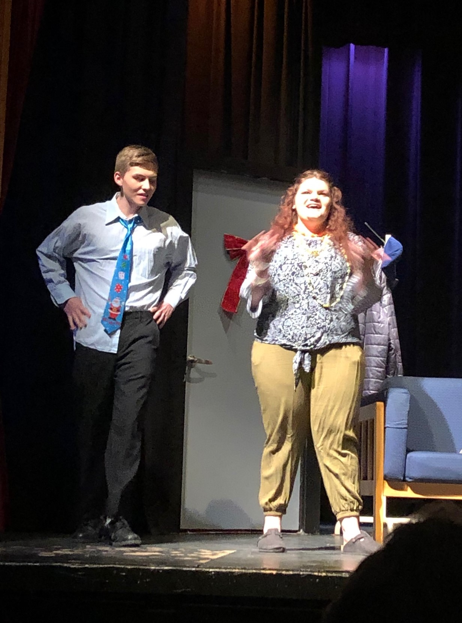

De jardines, lagos y caprichos
The Brothers and Sisters Homes en Holland, MI proveen hogares de cuidado, de apoyo, orientados a la comunidad y espiritualmente nutritivos para personas con discapacidades intelectuales. Rose Redmond, la coordinadora de actividades del programa de la Conferencia de Diáconos de Holland, dice que los residentes tiene oportunidades de hacer arte en forma diaria. Con el permiso correspondiente, compartió las siguientes contribuciones de los artistas.

- Las actividades favoritas de Caroline Carter son el dibujar y colorear. A ella le encanta regalar su arte a todos los que llega a conocer. Uno no puede evitar sonreír ante sus caprichosas flores y a sus brillantes colores.
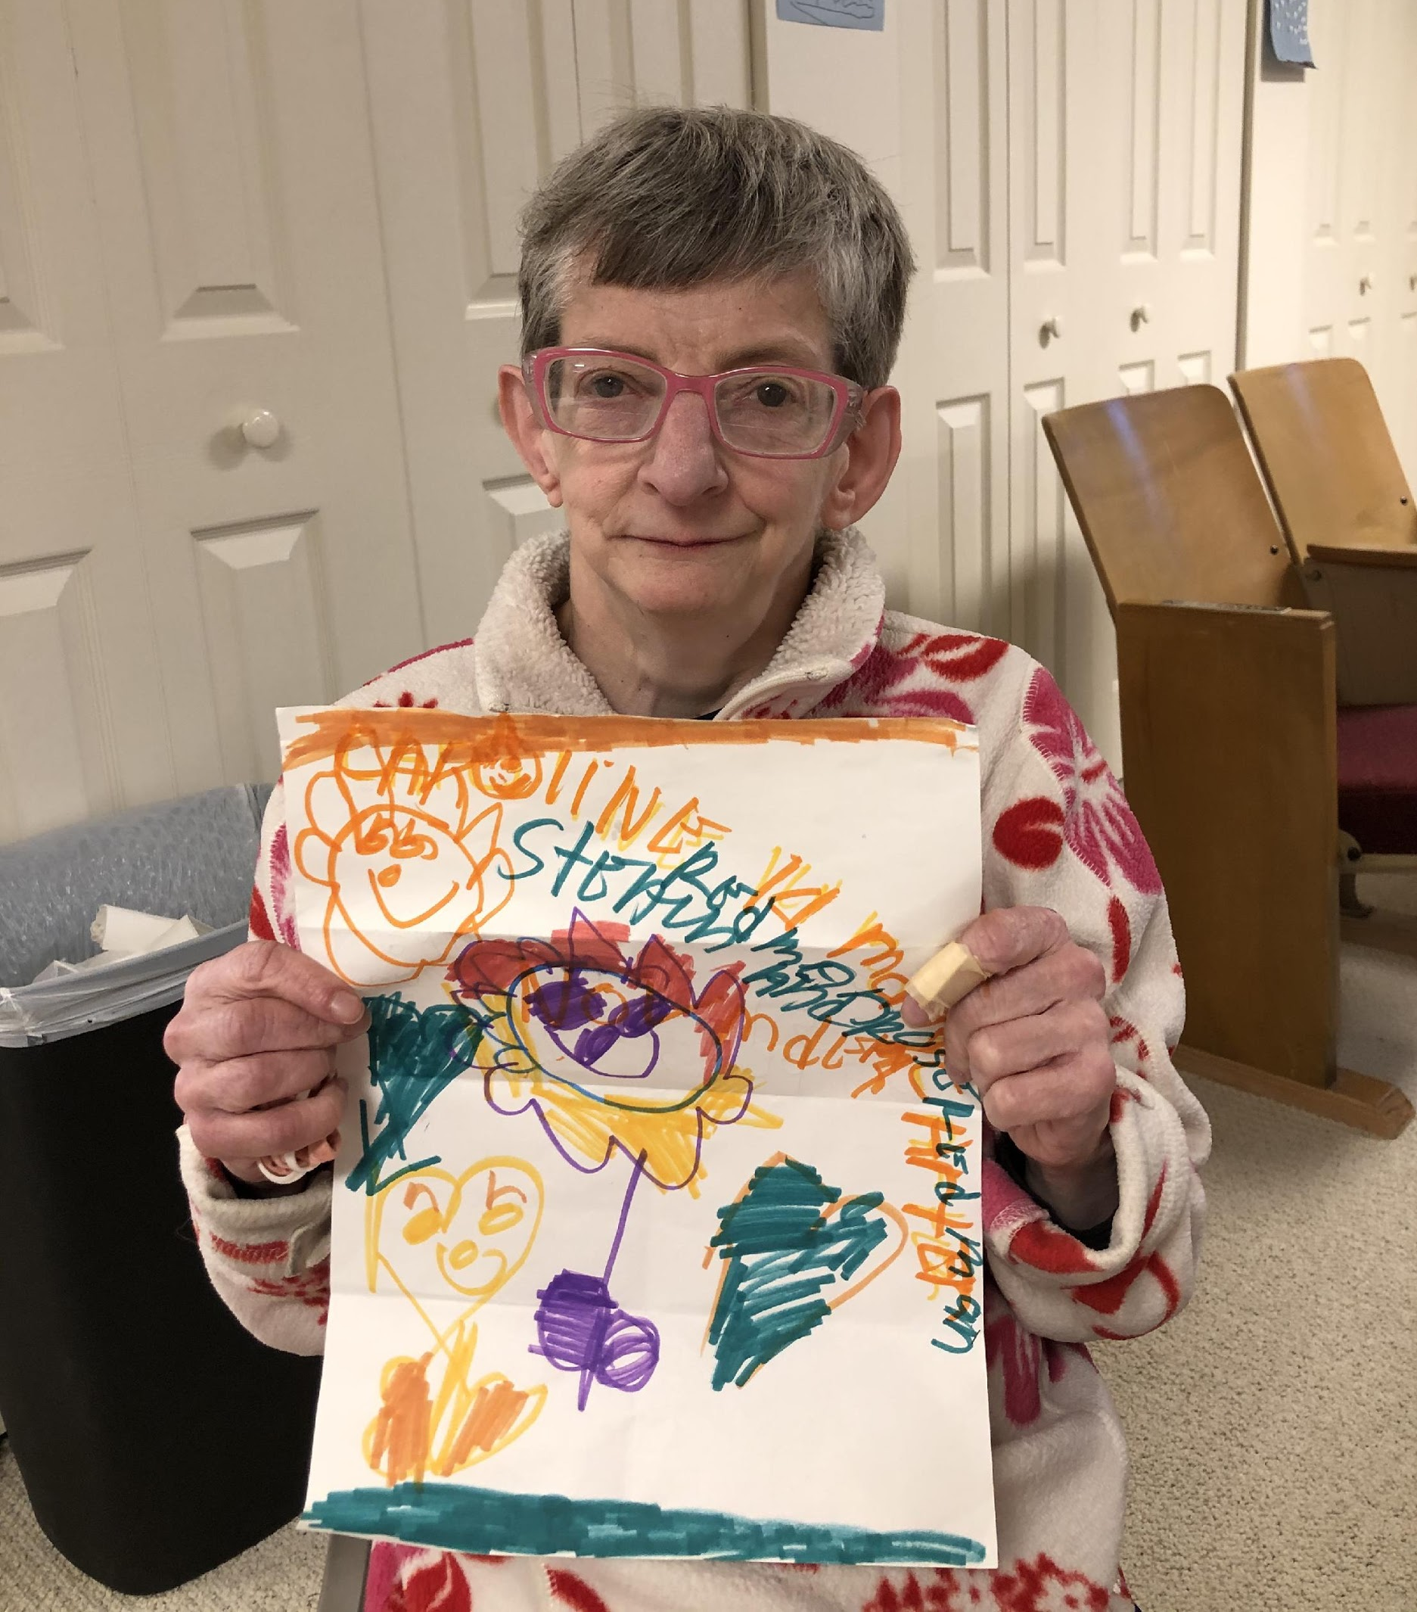

- La mano de Doug Kloosterman es la primera en levantarse cuando se pregunta “¿Quién quiere hacer arte?” Doug disfruta utilizando una inusual herramienta, para pintar su jardín primaveral, un tenedor de plástico.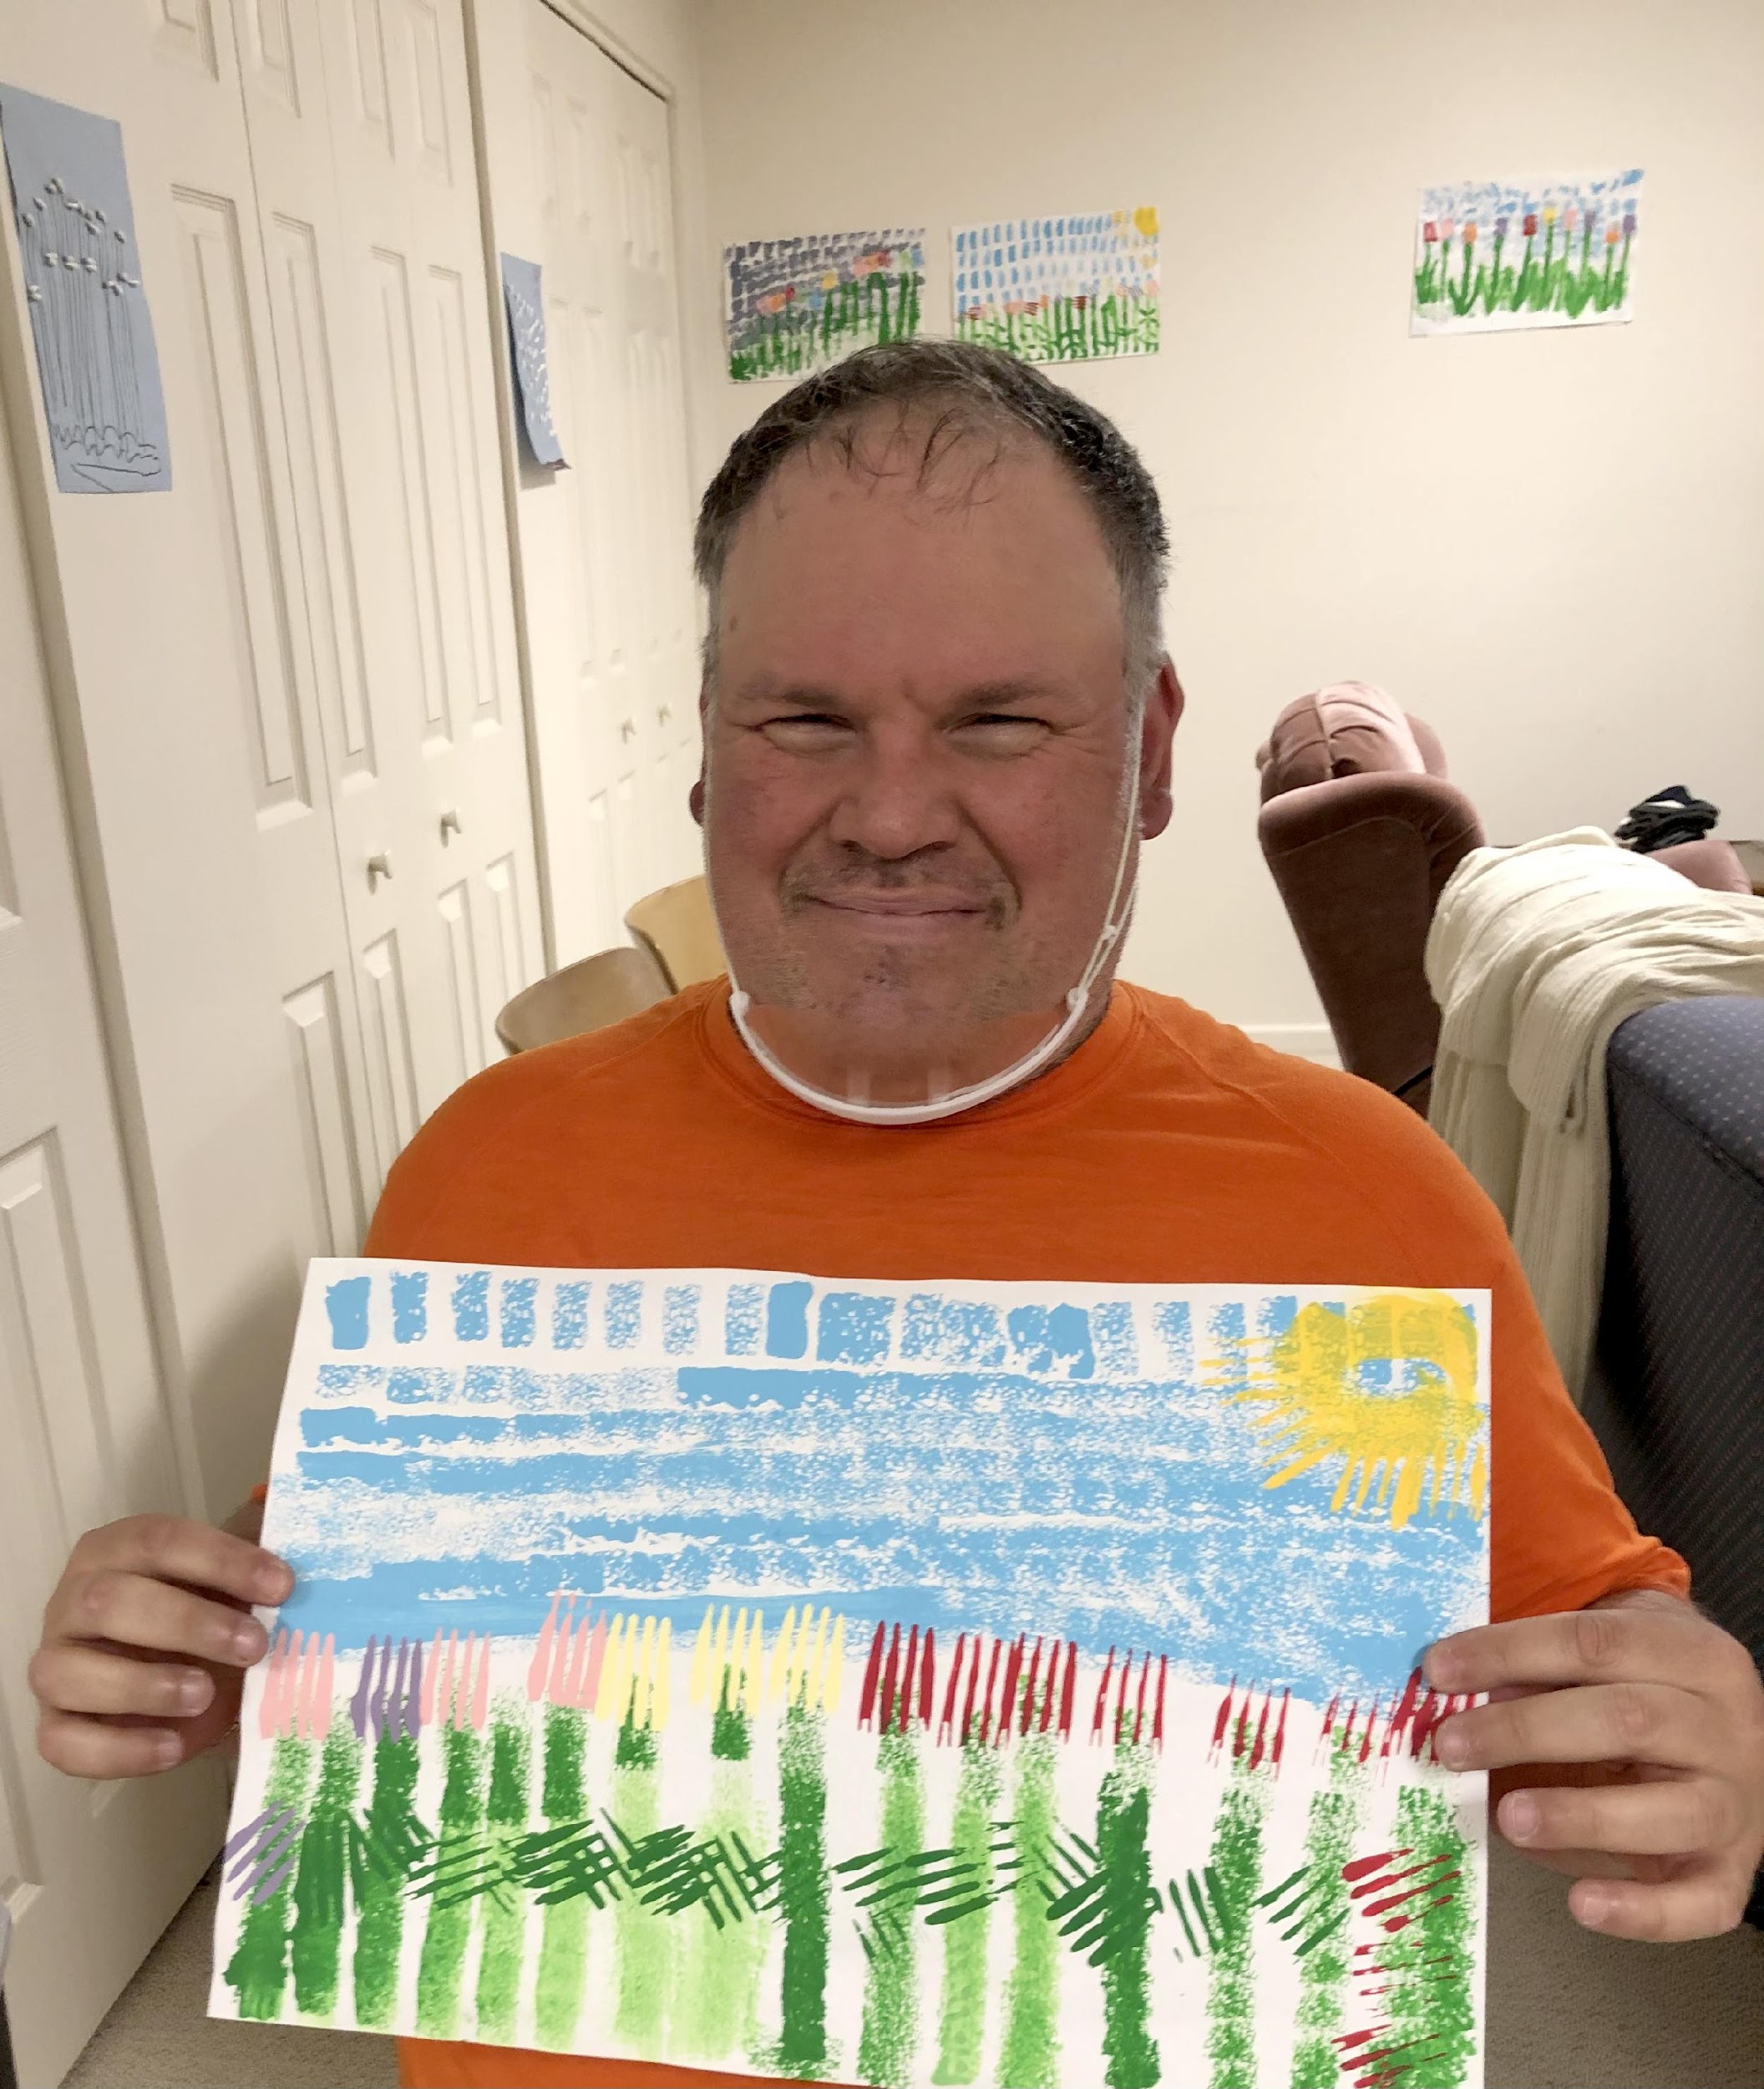

- Pat Oetman estaba con un grupo que vio pájaros en el agua, y ella pensó que podrían ser somormujos. Más tarde Pat le preguntó a Nancy Rosie (a quien se le ocurren las ideas artísticas) si le ayudaría a dibujar un somormujo, y esto fue lo que hizo.
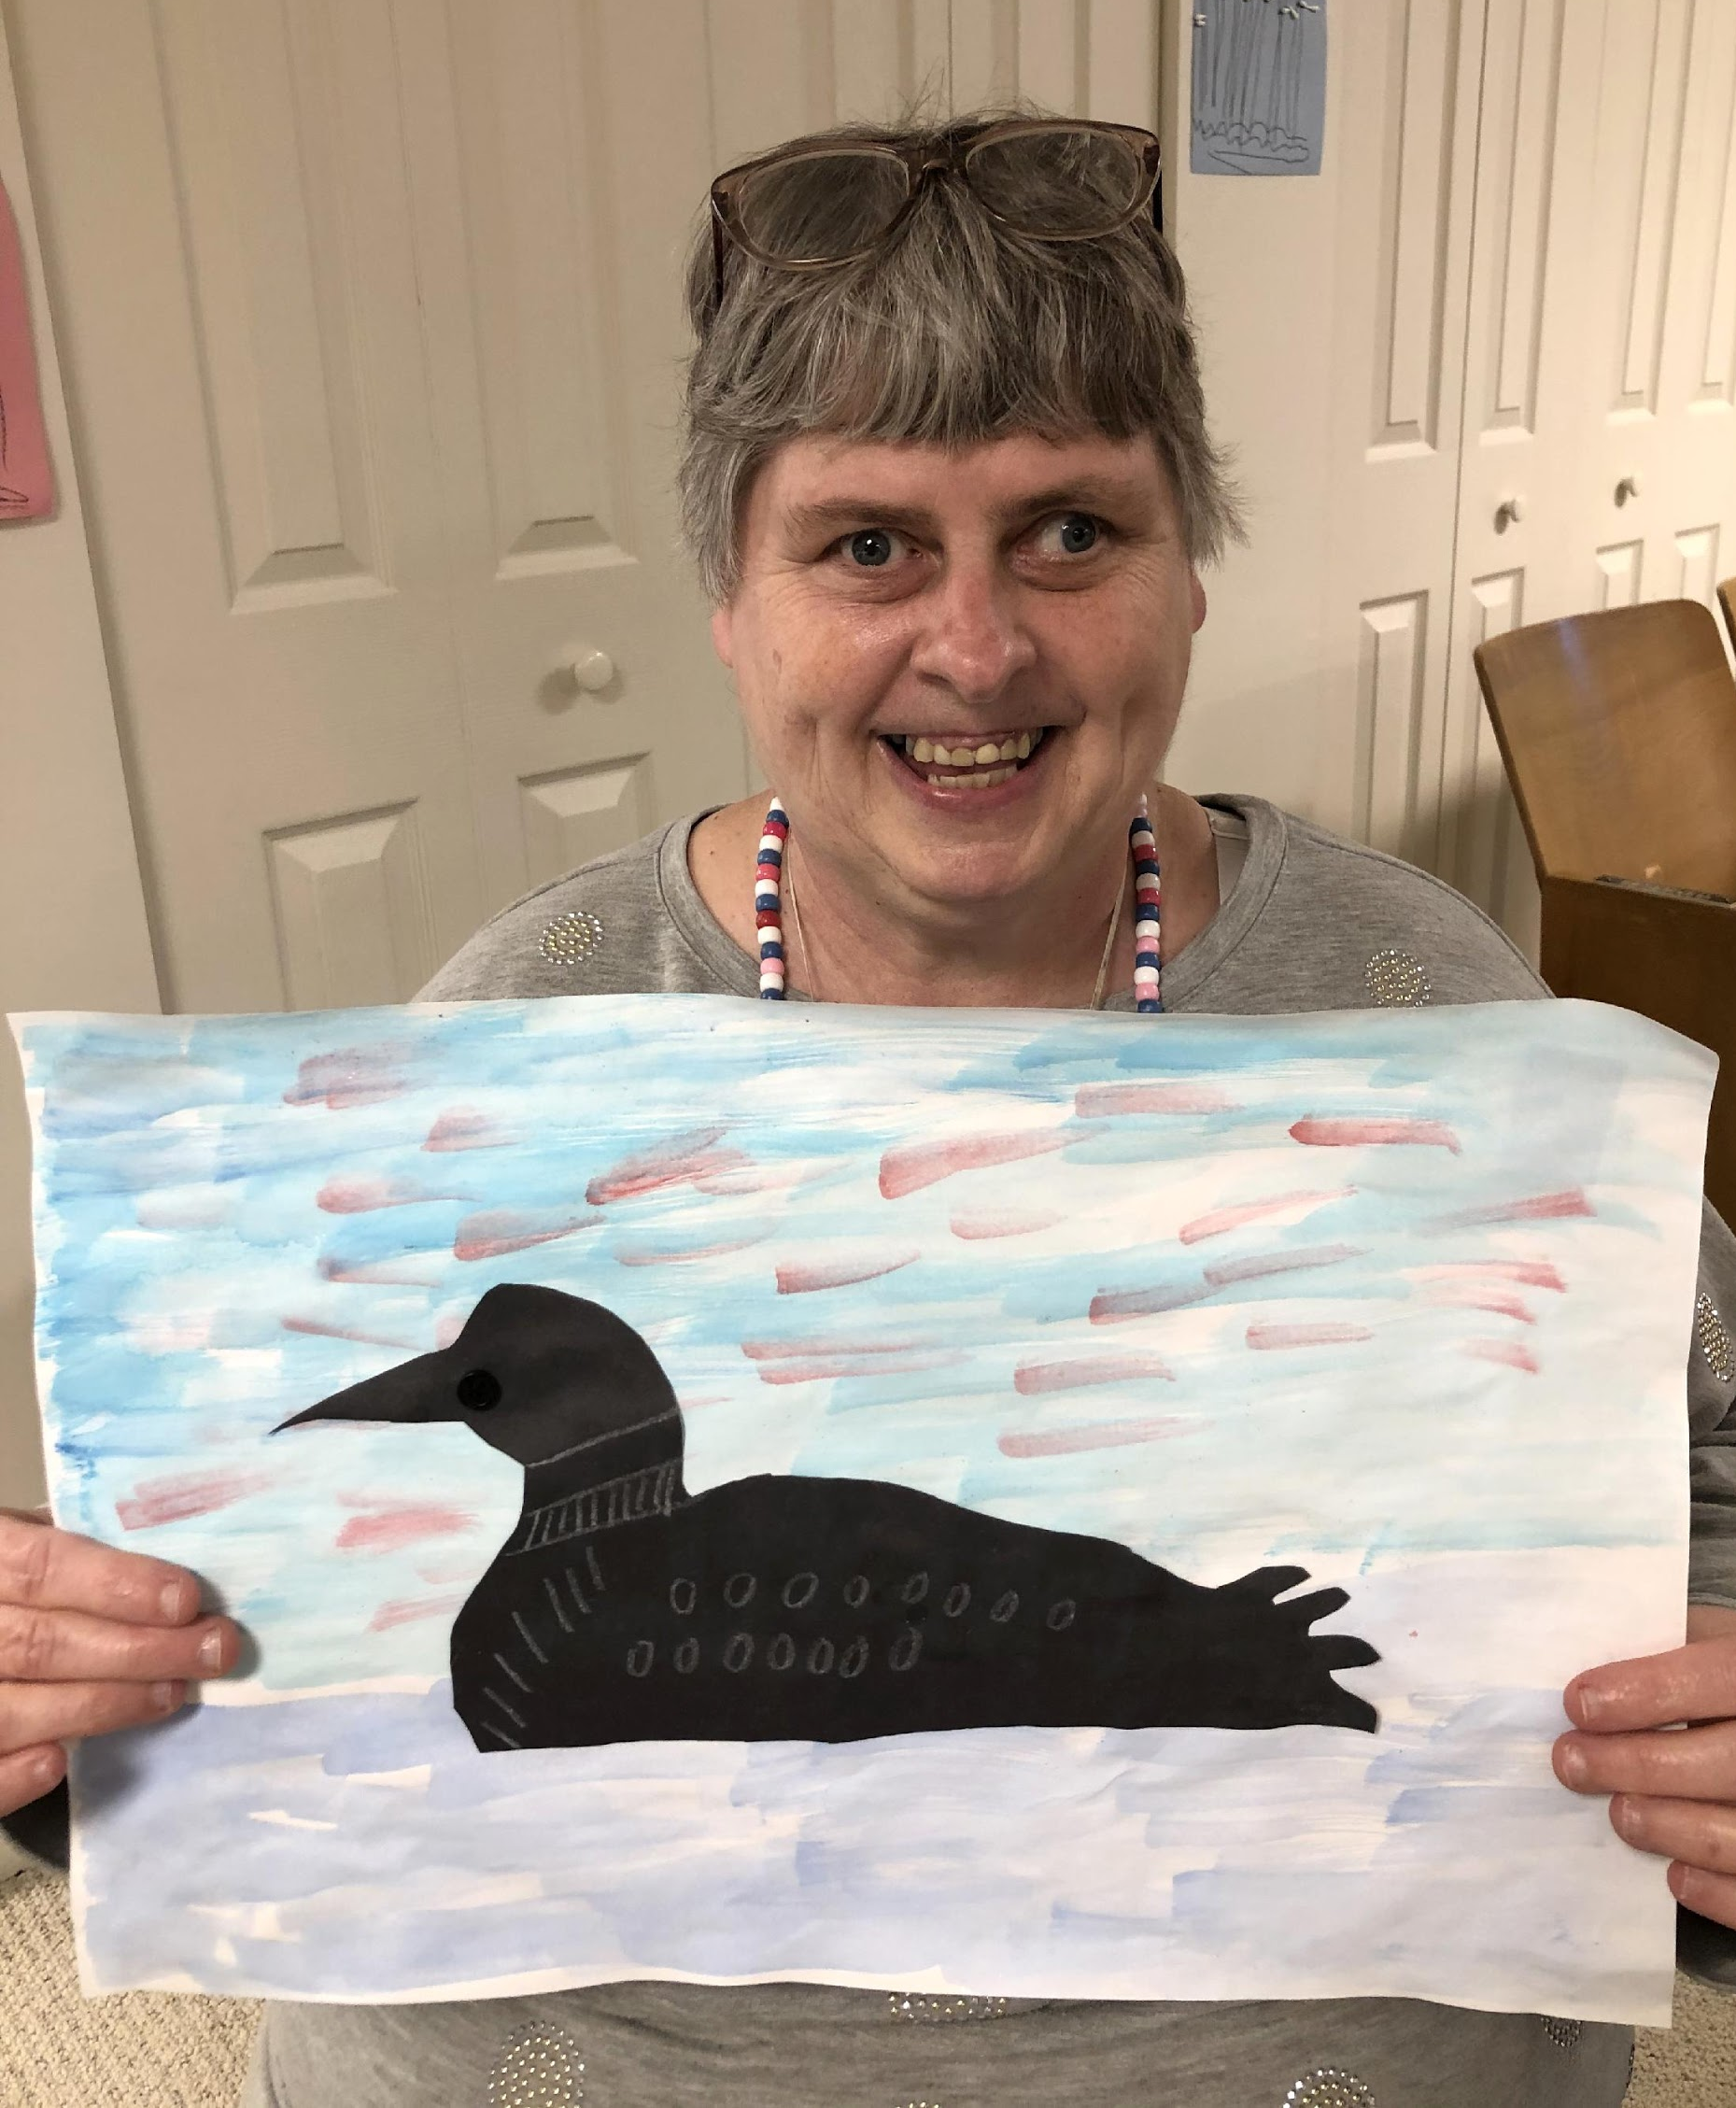

- Katie Raak ama el arte y trabaja en un proyecto casi todos los días. Ella dice que este jardín de tulipanes fue hecho utilizando tubos de papel higiénico aplastados y sumergidos en pintura para los pétalos de colores.

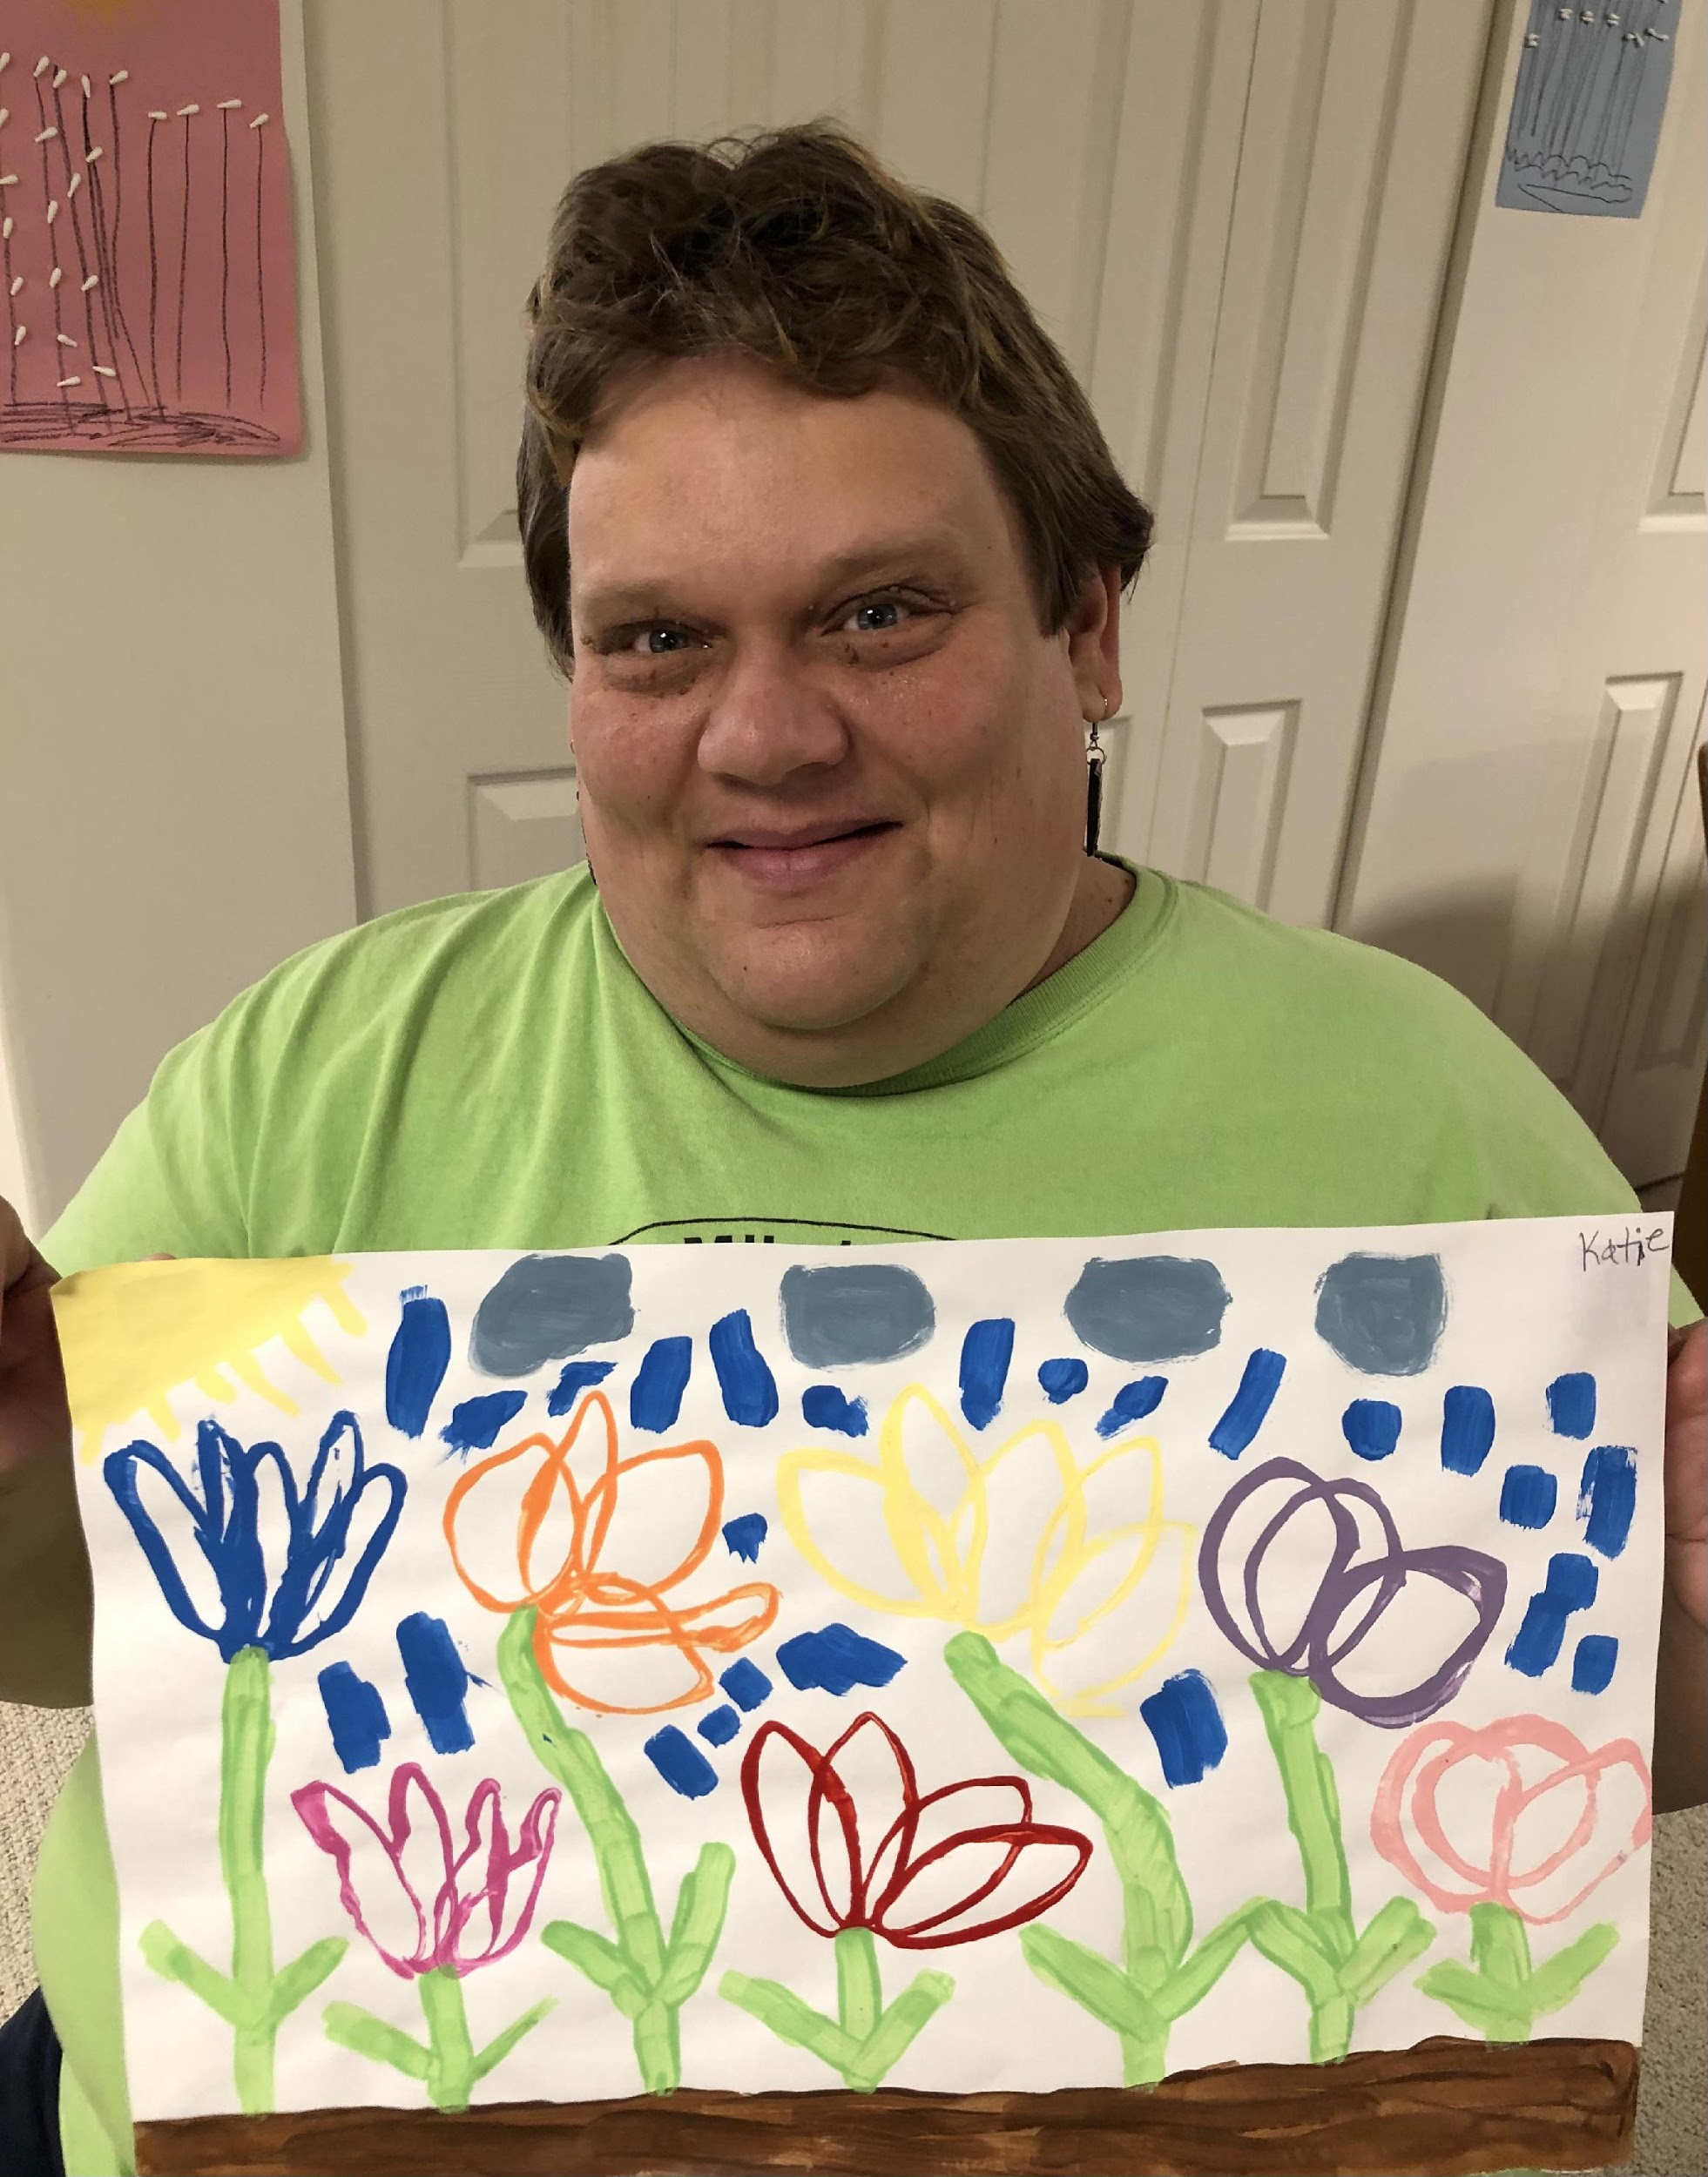
- Laurie Slag tiene un gran entusiasmo por el arte y está dispuesta a tratar un nuevo proyecto. Aquí preparó un mosaico de figuras geométricas en muchos colores.
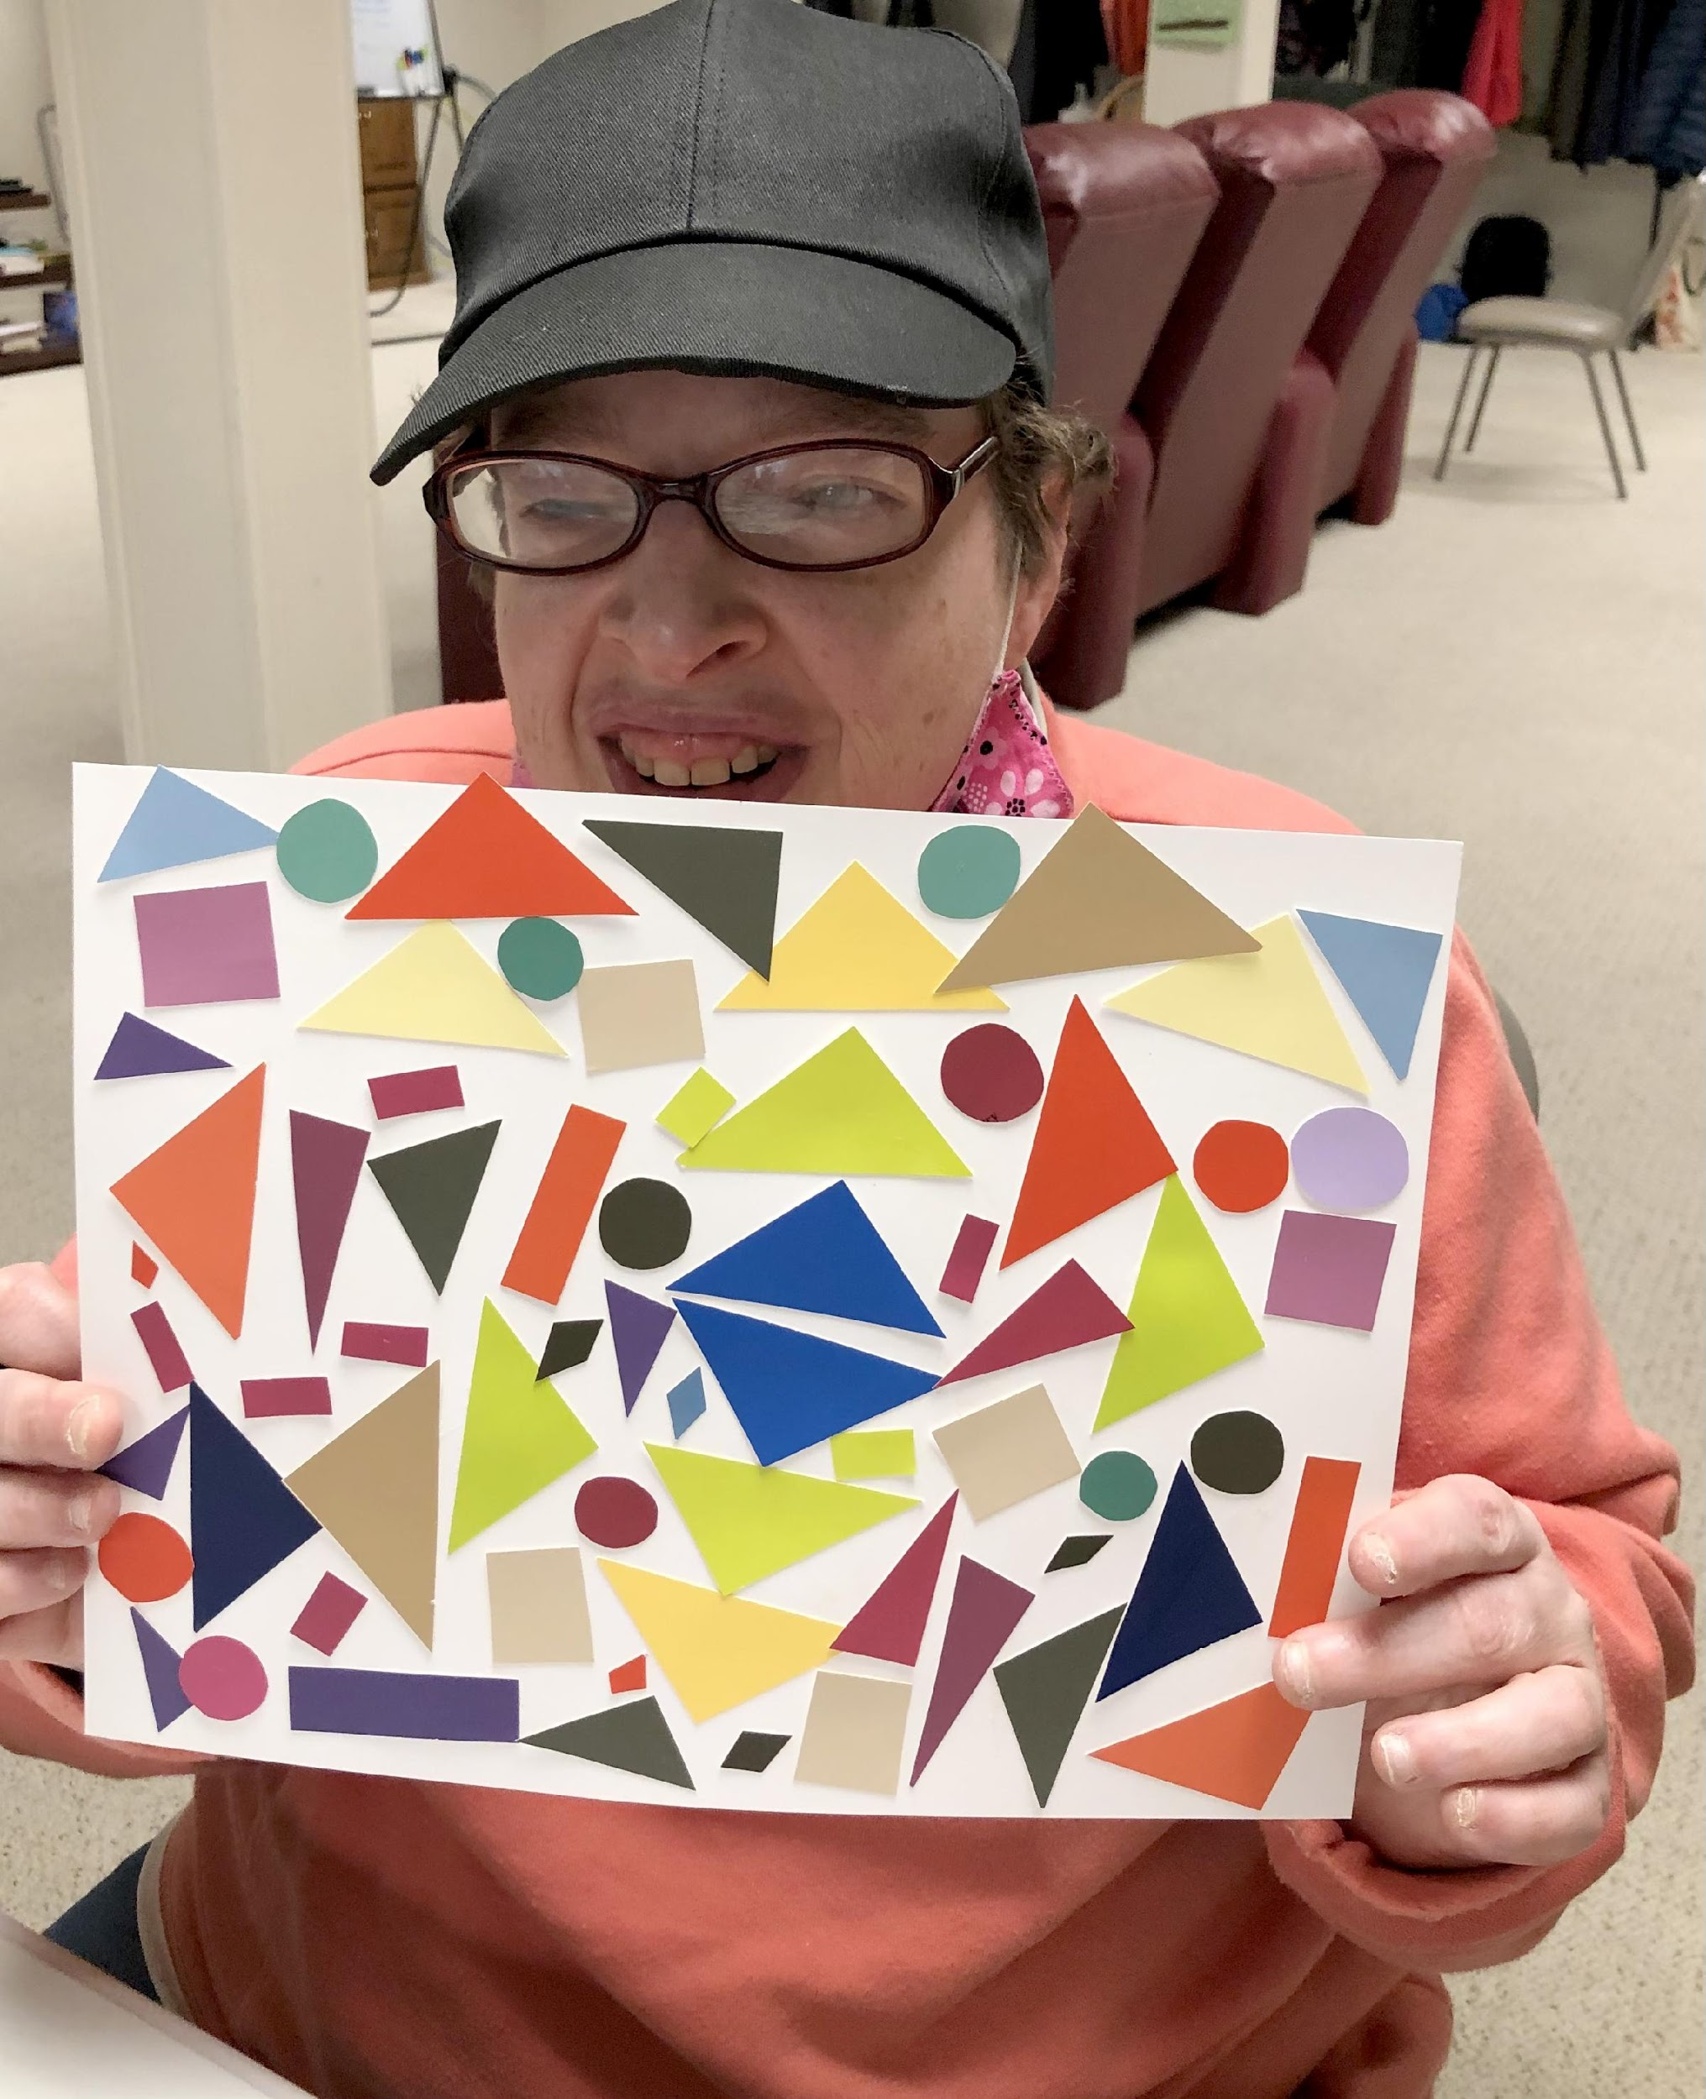
Pillowtalk: Respuestas poéticas a la adversidad
por Ivan Mulder
Calvary CRC, Pella IA
Mi esposa Ruth Mulder, después de padecer mielitis transversa, durante 45 años experimentó los desafíos de la discapacidad. Recibió su corona de gloria el 21 de diciembre, 2019 cuando tenía 76 años.
El escribir poemas en versos durante el primer año después de que hubo fallecido fue catártico. Me ayudó a mantenerme conectado mientras me adaptaba a mis nuevas circunstancias. Estas selecciones dan un vistazo a la extraordinaria respuesta de mi esposa hacia la adversidad. Hace poco mi congregación me mostró este video cuando leía algunos de los poemas que escribí.
La receta
Miré el libro de cocina buscando una receta,
y me encontré con algo inesperado.
Habías guardado una nota escrita a mano,
que como marcador pusiste para un plato favorito.
Me pregunté qué sentías ese día,
Quizás en busca de aliento en las Escrituras:
“Y les aseguro que estaré con ustedes siempre” (Mateo 28:20),
“No te dejaré ni te abandonaré” (Josué 1:5).
Encontrando seguridad en la constante presencia de Dios,
Guardaste la “receta” para saborear un caminar más cercano con Dios.
Algún día
El regalo de un querido amigo, una almohada estampada que decía:
“Algún día todo tendrá sentido ... Algún día”.
Llegó un momento que la vida era especialmente difícil.
Un viaje en ambulancia a la Clínica Mayo,
para una segunda traqueotomía de emergencia,
para aliviar la aguda dificultad respiratoria.
Veinte cirugías en siete años,
para corregir la persistente estenosis traqueal,
que a menudo te deja sin voz ...
Un período de dos largos años.
¿Te quejaste? ¡No estaba en tu naturaleza!
Treinta tratamientos con cámara de oxígeno hiperbárico,
para proveer sanidad y un respiro duradero.
Entretanto, una mala caída y huesos rotos acabaron con tu movilidad.
Diez años en una silla eléctrica necesitando una ayuda total para trasladarse.
¿Te quejaste? ¡No estaba en tu naturaleza!
Dios te dio la gracia para soportar el propósito de su plan.
Y finalmente, con un diagnóstico de insuficiencia respiratoria,
estabas lista para ese “algún día”.
Ahora, al otro lado del sufrimiento,
estás en el cielo, donde todo tiene sentido.
¿Cómo lo hiciste?
La gente a menudo pregunta cómo lo hiciste
durante esos 45 años de continuo debilitamiento ...
Fuistes positiva, agradable, y contenta.
Sin embargo, de seguro hubo momentos donde pensaste,
“Yo soy el que ha visto la aflicción”.
Pero Dios te dio también la gracia para confesar,
“El Señor es mi porción. Por lo tanto, en Él espero”.
Aun cuando algunos días parecían más una carga que regalos,
aun así disfrutases de nuestro Salvador, ya que “sus misericordias son nuevas cada mañana”.
Viviste con la promesa de que Dios mismo te sostenía,
y te hará fuerte, firme y perseverante.
¡Ese mi amada, es tu legado!
(Porciones de Lamentaciones 3:22-24)

Cuidador
“Desearía que tuvieras que cuidarme tanto”.
“Si la gente supiera todo lo que hiciste por mí”.
“Solo piensa qué más podrías estar haciendo en vez de cuidarme”.
Tales fueron tus súplicas compasivas, las que siempre acepté con gratitud.
A cambio, te ofrecí la seguridad de que siempre estaría contigo.
Te vistes obligada a aceptar muchas etapas de una debilidad progresiva.
La pérdida de tu independencia era comprensiblemente traumática.
¿Quién te culparía por querer cuidarte sola?
A veces se infiltraban sentimientos de insignificancia e inutilidad.
Necesitábamos recordatorios para no fijarnos en lo impractico e imposible.
Nuestro objetivo era estar satisfechos con lo que podíamos hacer y donde ir.
Confiando que nuestra fe nos llevaría a través de cosas duras y crueles de la vida.
Sabiendo que Dios envía las pruebas para separarnos de nuestro amor por este mundo, para que nuestro corazón se acerque a Él, con la promesa, “Estoy contigo”.
(Selecciones de Romanos 5:3-5; Mateo 28:20)

Ordinario
¿Por qué Dios te escogió para quedar discapacitada?
¿Qué fue lo que Dios predestinó para usar?
Una interrupción inesperada te dejó confundida y temerosa ...
Una parálisis del lado derecho y una respiración restringida.
Sin embargo, respondiste con fuerza, valentía y confianza.
Segura en lo que con seguridad sabías sobre Dios:
Perteneces a Él; segura en tu relación ...
Y en esa relación, encontraste un propósito.
El propósito de ser fiel a lo que Dios te llamó:
Una esposa, una madre y una amiga comprometida y que honra a Dios.
Aprendiste la paciencia en la oración, de que Dios en verdad, responde ...
pero en Su voluntad, en Su forma y en Su tiempo.
Siempre consciente de estar en el centro;
No dándose cuenta de que la gente observaba tu reacción
Por cuarenta y cinco años de trastornos y dolor.
Tu agradable comportamiento: un testimonio de la madurez en Cristo.
ordinario, en el cumplimiento y la dignidad de las tareas rutinarias;
sin embargo, extraordinaria en tus respuestas frente a la adversidad.
Impactantes a otros en formas que nunca anticiparon.

Expresiones creativas
por Michèle Gyselinck
First CRC, Montreal, QB
Dos de las pinturas forman parte de un tríptico basado en pinturas de atardeceres sobre el Lake Superior tomadas por Mark Stephenson. Hay tres cuadros, pero aún no he iniciado el tercero. Como siempre, como es en el caso de la mayoría de los artistas, pintamos lo que hay en la mente de nuestro ojo, y no necesariamente lo que el paisaje realmente es. No trabajo con pinturas sobre la noche. Me pongo muy hiperactivo y me cuesta mucho tranquilizarme para poder dormir.

Gólgota, 2021

“Gólgota” representa las cruces después que Jesús y los dos convictos fallecieron y derribados de las cruces.
Acrílico sobre tela.

Puesta de sol sobre el Lake Superior, 2021
“Puesta de sol sobre el Lake Superior, 2021” fue inspirado por una fotografía de una puesta de sol sobre el lago.
Acrílico sobre tela.
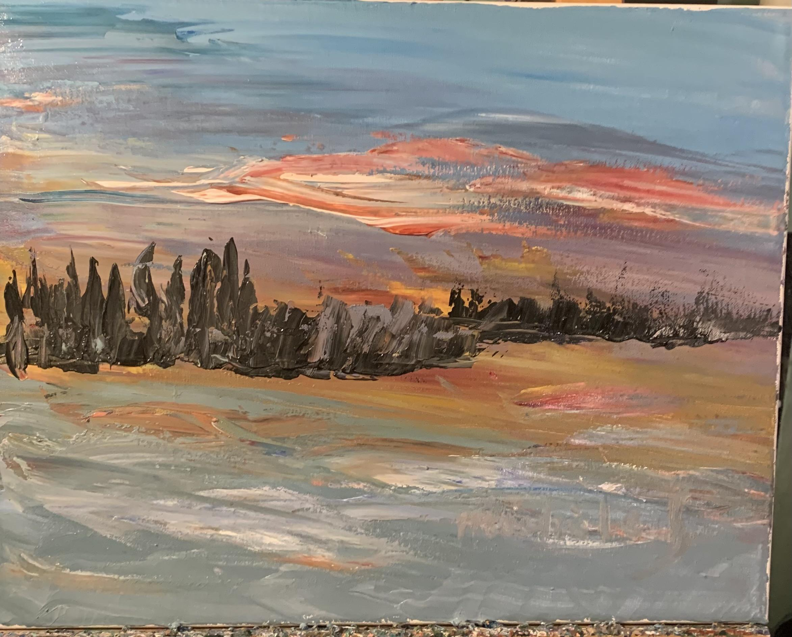
Puesta de sol sobre el Lake Superior 2021
Acrílico sobre tela

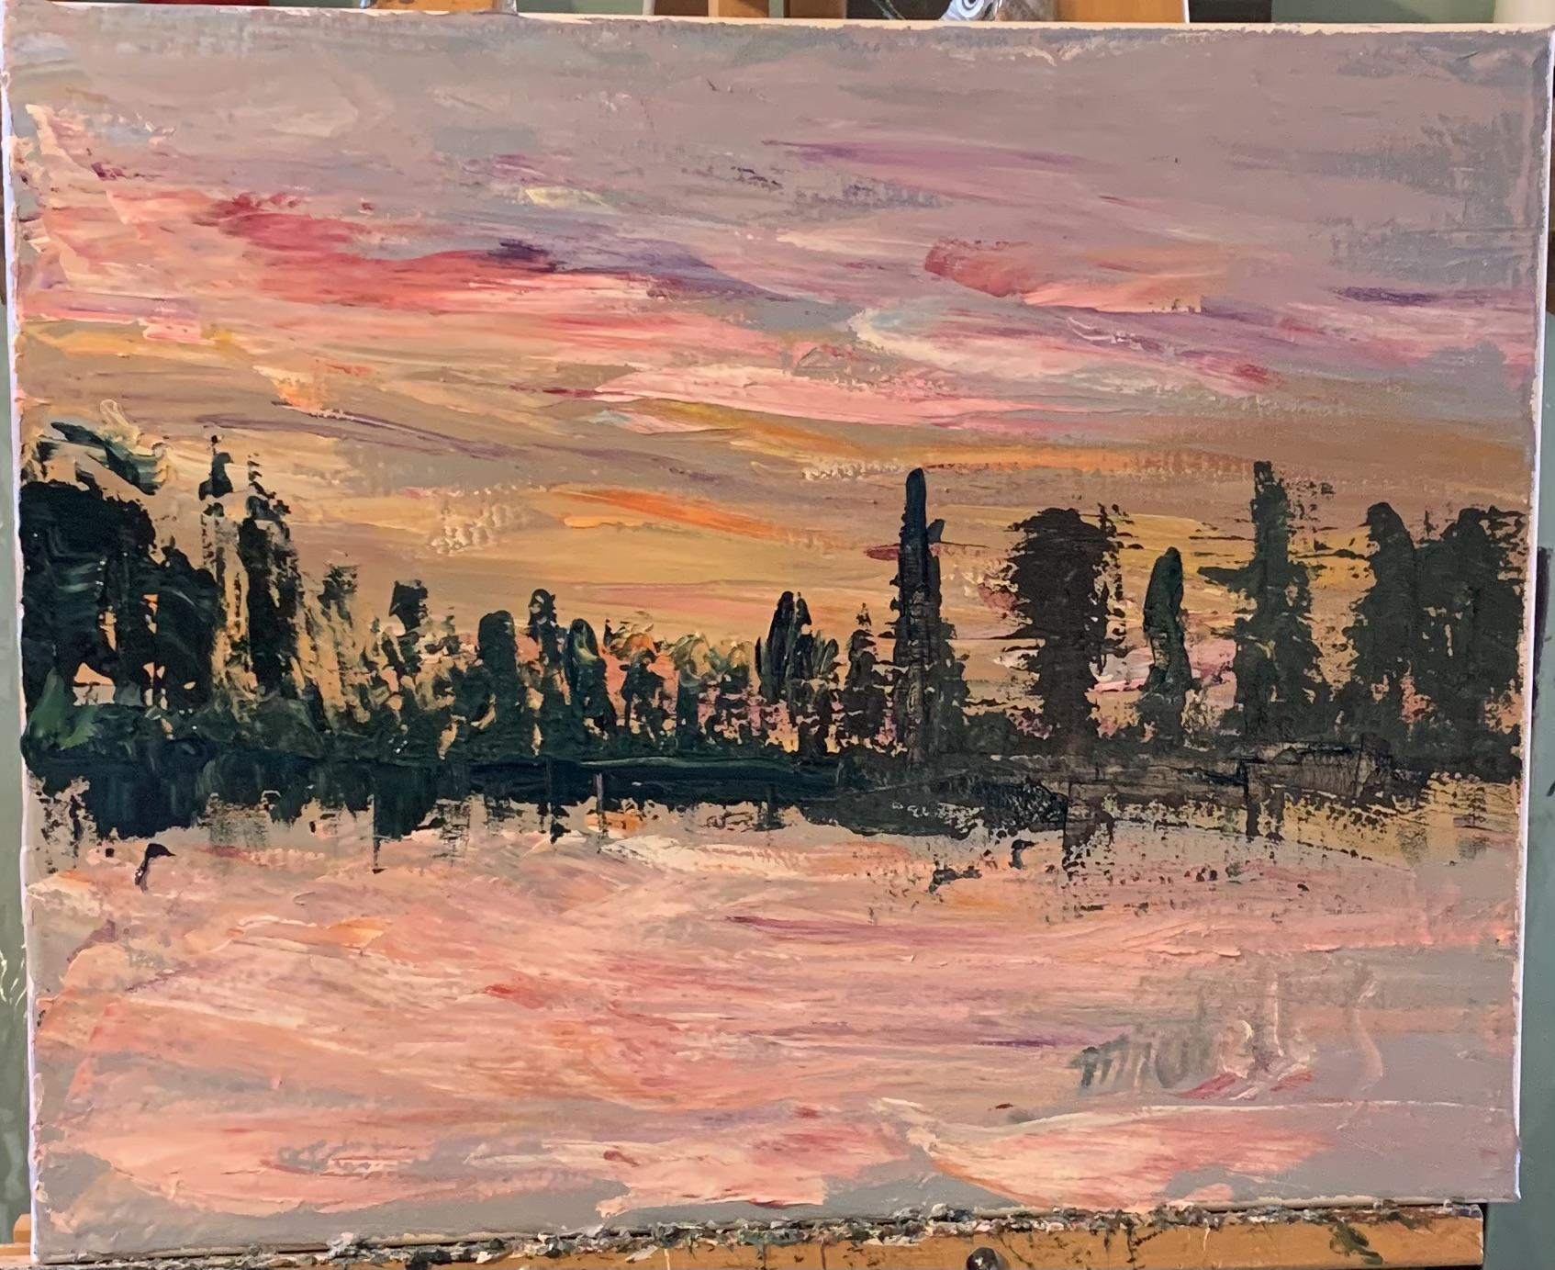
Premios y ediciones anteriores
Este boletín y el blog de Asuntos para la Discapacidad
(network.crcna.org/disability), publicado en conjunto con el ministerio de Asuntos para la Discapacidad de la ICR y la IRA, recientemente ha recibido tres premios de Associated Church Press por su trabajo realizado en el 2020.
- Para la categoría de Mejor Boletín en Su Categoría, el Premio de Excelencia (primer lugar) para Rompiendo Barreras.
- Para la categoría de redacción e informes, el Premio de Excelencia (primer lugar) para Rompiendo Barreras, primavera 2020, acerca de la discapacidad visual y ceguera.
- En la categoría de blog, el Premio al Mérito (segundo lugar) para el blog de Asuntos para la Discapacidad en el Network.
Además de esta edición de verano, encuentre ediciones anteriores de Rompiendo Barreras en English y 한국어, además de un enlace para suscripciones electrónicas en el sitio web de la ICR (www.crcna.org/disability) o en el sitio web de la IRA (www.rca.org/disability).

Nota del Editor
“Espera ¡tienes una discapacidad!
A principios de mi ministerio, dirigí cursos para ayudar a las personas a descubrir y utilizar sus dones espirituales. Utilizando varias herramientas y solicitando retroalimentación de parte de otros que los conocía bien, las personas a menudo se sorprendían por los dones que afloraban en este proceso de discernimiento. A veces estaban listos para tomar nuevos puestos. A veces necesitaban una palabra de ánimo para tomar el siguiente paso. Otras veces arrojaban dudas sobre ellos por creer que podían hacer más de lo que ya hacían.
Esta edición de Rompiendo Barreras celebra el don artístico de personas con discapacidades. Si te sorprendes de que una mujer con ceguera pueda componer y cantar una música hermosa, o te confunde que alguien que se le ha diagnosticado esquizofrenia pueda convertir un relato de los Evangelio sobre un lienzo, lamentablemente no eres el único o única. Es lamentable que muchas personas confunden “discapacidad” con “carencia de habilidad”. No de sorprender que alguien piense, “¡no tenía idea que podías hacer esto!” Por el contrario, estás pensando y asumiendo menos sobre la persona, “Estás discapacitado. ¡Cómo puedes hacer eso”!
Las personas con discapacidad aprenden a ser ágiles en el cómo adaptarse cada día dentro de un mundo capazista que no está diseñado o se haya pensado en nosotros, peor aún, con dudas de que podamos contribuir con algo significativo. Las limitaciones agudas con las que algunos de nosotros vivimos requiere de mucha imaginación y creatividad que muchas veces sorprenden a las personas sin discapacidades y si suponen o se han acostumbrado a esperar menos de las personas con discapacidades.
El hecho es que somos lo bastante expertos en descubrir maneras alternativas de hacer las cosas y a menudo porque debemos hacerlo.
Como lo demuestra esta edición, algunas personas con discapacidades están dotadas de un arte que genera placer cuando encuentra expresión.
—Terry A. DeYoung

Temas por venir
Otoño 2021 - Diferencias en el habla
Las personas que viven con diferencias en el habla, tales como la tartamudez y la parálisis cerebral que afecta el habla, enfrentan diversos desafíos tales como evitar interactuar con los demás, no poder terminar sus pensamientos e incluso tener que asumir las suposiciones que otros hacen sobre su inteligencia. Si vives con una diferencia de habla, cuéntanos tu historia o danos tu consejo en no más de 400 palabras. Envía tu presentación antes del 2 de agosto.

Invierno 2021 - Jóvenes con discapacidad
Tanto en Canadá como en los Estados Unidos, alrededor del 13 por ciento de la población entre las edades de 15 a 30 años viven con una discapacidad. ¿Eres uno de ellos? Por favor, envíanos tu historia con no más de 400 palabras antes del 27 de septiembre, sobre cómo vivir con una discapacidad cuando el 90 por ciento de tus compañeros no lo hacen.

© 2021 Disability Concerns ministries of the Christian Reformed Church in North America y la Reformed Church in America. Rompiendo Barreras es una publicación trimestral de CRC Disability Concerns, 1700 28th St. SE, Grand Rapids MI 49508-1407,y P.O. Box 5070, STN LCD 1, Burlington ON L7R 3Y8; y por RCA Disability Concerns, 4500 60th St. SE, Grand Rapids MI 49512-9670. Rev. Mark Stephenson, director de CRC Disability Concerns (888-463-0272; mstephenson@crcna.org), y el Rev. Terry DeYoung, coordinador para RCA Disability Concerns (616-541-0855; tdeyoung@rca.org), juntos editan Breaking Barriers. Se concede permiso para hacer copias de los artículos siempre y cuando se reconozca su procedencia.

Un ministerio colaborativo entre la Iglesia Cristiana Reformada en América del Norte y la Iglesia Reformada en América.
www.crcna.org/disability • www.rca.org/disability

